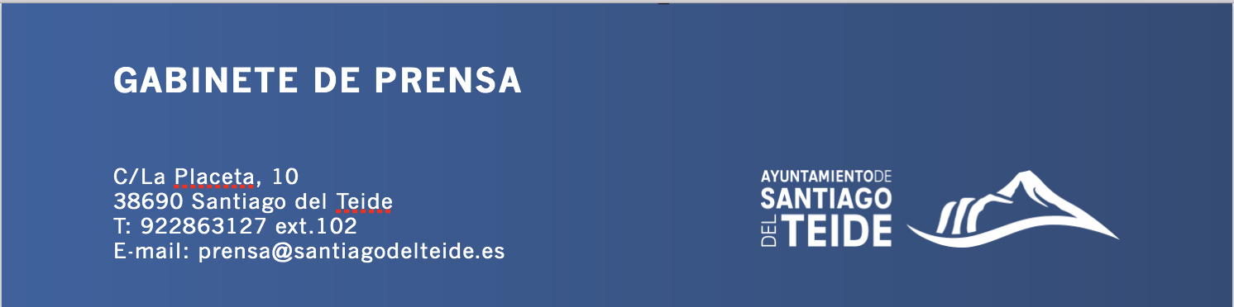

*Martes, 21 de junio de 2022*

NOTA DE PRENSA

**El Festival de Música Sacra comienza este martes en Santiago del Teide**

**Los conciertos comienzan este martes 21 de junio y seguirán los próximos días 1, 3 y 14 de julio**

Una nueva edición del Festival de Música Sacra de Canarias acercará la música religiosa a los ciudadanos del municipio de Santiago del Teide desde hoy martes 21 de junio y los próximos 1, 3 y 14 de julio.

Así pues, este martes 21 de junio en la Parroquia de San Fernando Rey desde las 18.00 horas actuará el grupo Gloria Dúo que está formado por la soprano Sally Li y el pianista Diego Expósito.

La siguiente parada del Festival de Música Sacra de Canarias en Santiago del Teide se producirá el viernes 1 de julio en la Parroquia Nuestra Señora de Candelaria de Arguayo desde las 18:00 horas con la actuación de Dalek Dúo un conjunto de **timple y guitarra compuesto por David Duque y Luis Alejandro García** que aplican un prisma renovador al formato, enfocado hacia la música de cámara.

El domingo 3 de julio, a las 10:45 horas en la Parroquia del Espítiru Santo de Los Gigantes, actuará el grupo Latonius formado por la propia voz de Latonius acompañado al piano por José Fiorlli.

Por último, el jueves 14 de julio a partir de las 19:45 horas en la Parroquia de Nuestra Señora del Carmen de Puerto Santiago actuará, nuevamente, Latonius acompañado al piano por José Fiorlli.